Министерство науки и высшего образования Российской Федерации
ФЕДЕРАЛЬНОЕ ГОСУДАРСТВЕННОЕ АВТОНОМНОЕ ОБРАЗОВАТЕЛЬНОЕ УЧРЕЖДЕНИЕ ВЫСШЕГО ОБРАЗОВАНИЯ
НАЦИОНАЛЬНЫЙ ИССЛЕДОВАТЕЛЬСКИЙ УНИВЕРСИТЕТ ИТМО

Факультет технологий искусственного интеллекта

Дисциплина:
«Архитектура вычислительных систем»

ПРАКТИЧЕСКАЯ РАБОТА № 1
«Поднятие рабочего пространства. Bash команды»

Выполнил:
Толстых Кирилл Андреевич, студент группы J3112

Проверил:
Бухановский Александр Валерьевич
Содержание
Цель работы 3
Ход работы 3
Артефакты выполнения 9
Использование GAI 12
Рефлексия 12
Исходный код 12
Список использованных источников 12

Цель работы
Развернуть рабочее пространство в Dev-контейнере Debian через Docker и VS Code, освоить базовые команды Bash для работы с файлами, каталогами, правами доступа и ссылками, выполнить поиск и фильтрацию данных, а также научиться публиковать изменения в GitHub с помощью Git. Вариант 15 (ИСУ 561329, 561329 mod 15 + 1 = 15).

Ход работы
Работа выполнялась в Dev-контейнере «Debian (devcontainers)» в VS Code на macOS. Каждая часть оформлена отдельным скриптом, который заканчивается коммитом и публикацией в репозиторий. Скрипты запускались из каталога /workspaces/debian командой chmod +x partN.sh && ./partN.sh.
Часть 1. Скрипт part1.sh инициализирует репозиторий в ~/lab0, создаёт дерево claude_monet из 7 каталогов и 11 файлов с содержимым по варианту и выставляет права. Права, заданные числом, установлены числовым способом (chmod 750), заданные буквами или словами установлены символьным (chmod u=rwx,g=rx,o=). Результат проверен командой ls -lR (рисунок 1), затем сделан первый коммит и push (рисунок 2).
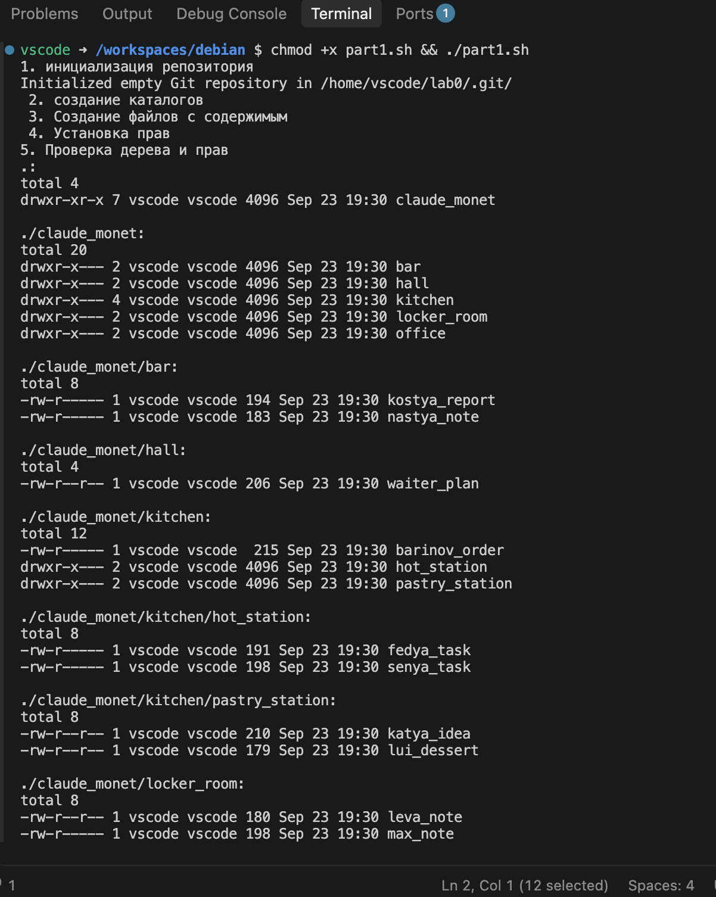
Рисунок 1. Часть 1: дерево каталогов и установленные права
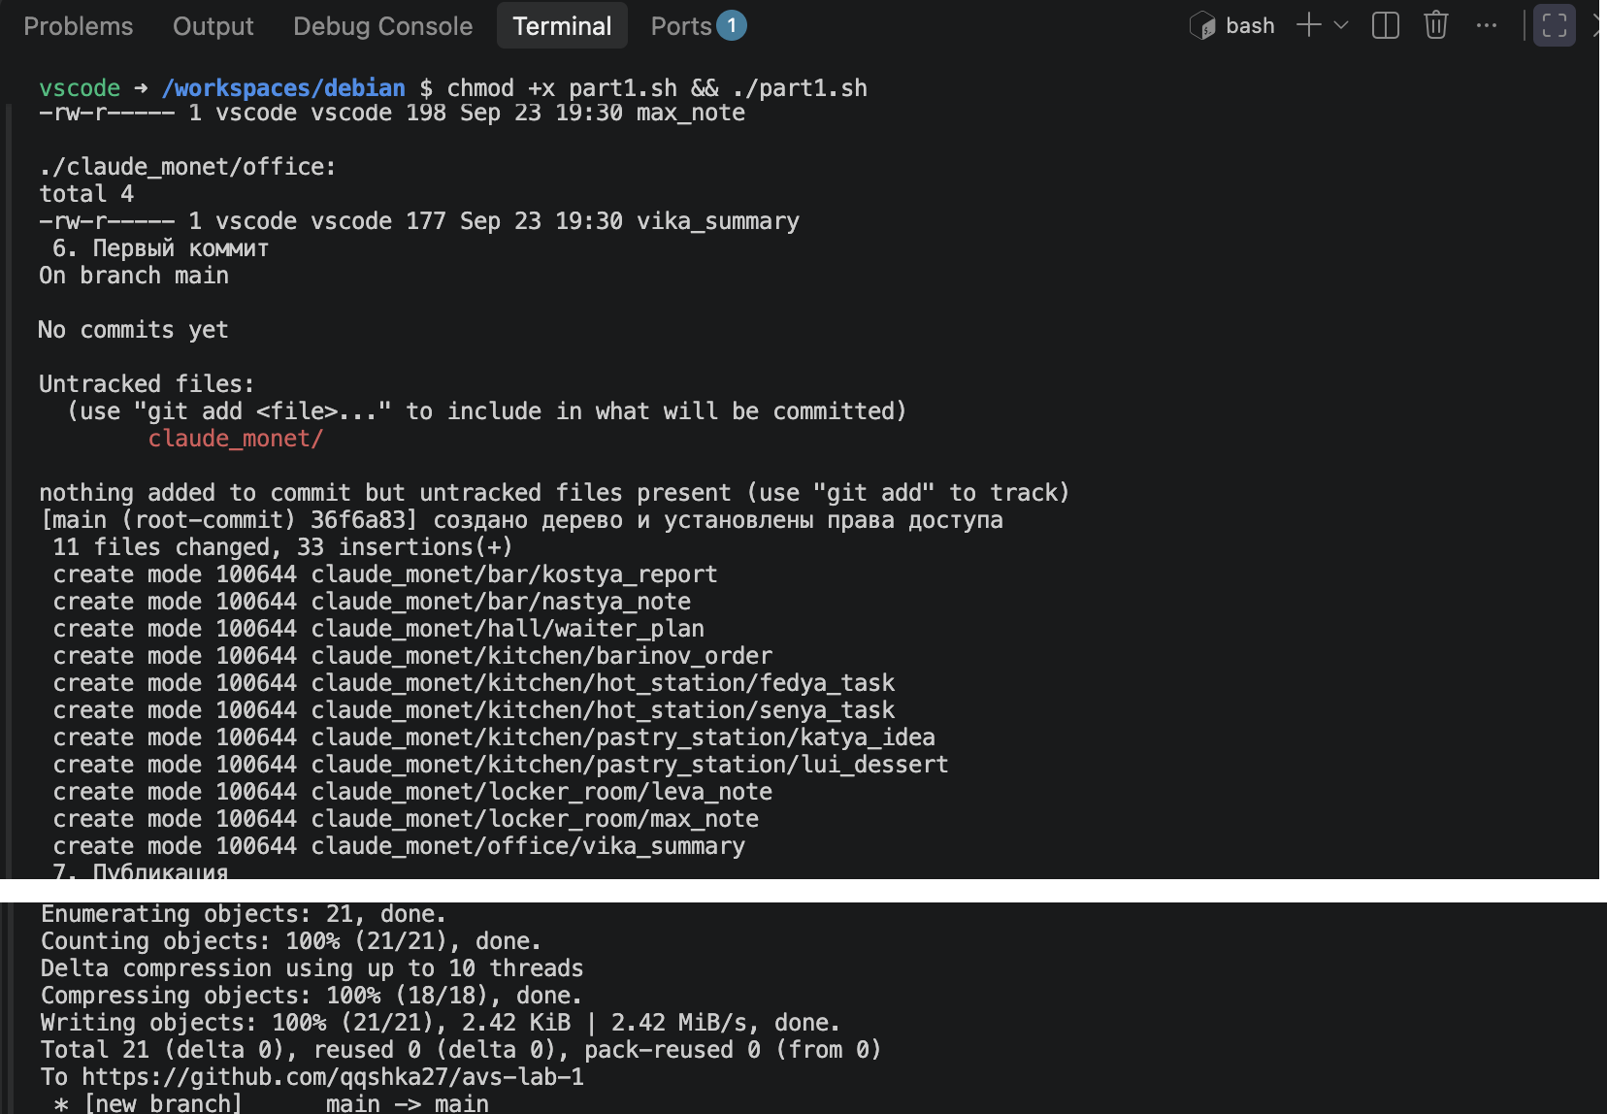
Рисунок 2. Часть 1: первый коммит и публикация
Часть 2. Скрипт part2.sh выполняет пункты 3.1–3.8: копирует max_note и каталог bar, создаёт символические ссылки final_menu и kitchen_access, жёсткую ссылку senya_task_copy, объединяет файлы в cook_tasks, дописывает waiter_plan в vika_summary и переносит max_note в kitchen/max_final_note. На рисунке 3 видно, что у senya_task и senya_task_copy счётчик ссылок равен 2. На рисунке 4 проверено содержимое новых файлов и работа ссылок. При коммите git распознал перенос max_note как rename (рисунок 5).
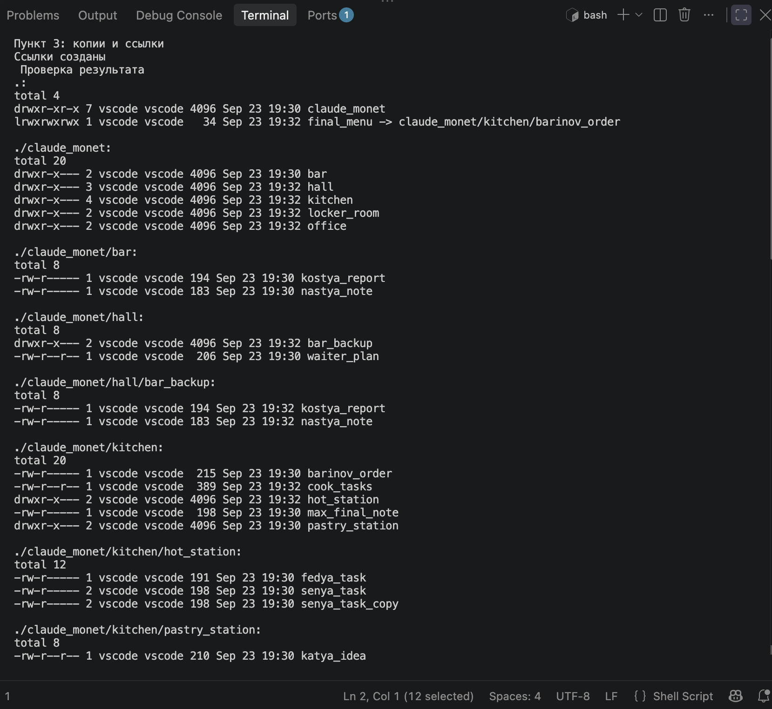
Рисунок 3. Часть 2: дерево после копирования и создания ссылок
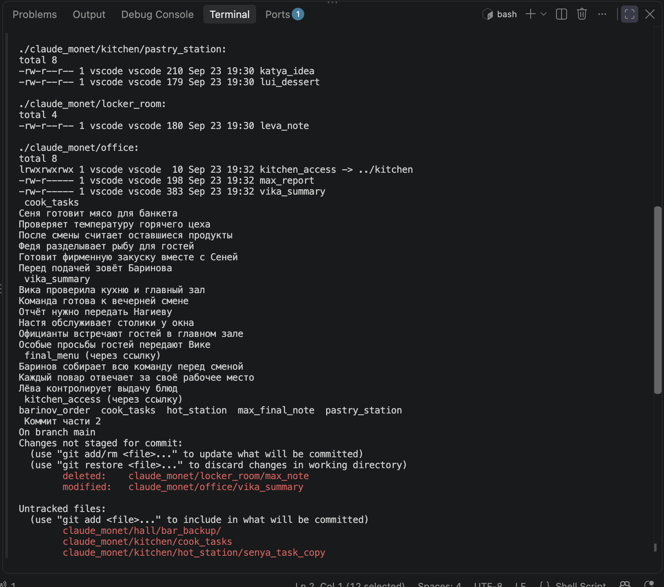
Рисунок 4. Часть 2: содержимое cook_tasks, vika_summary и проверка ссылок
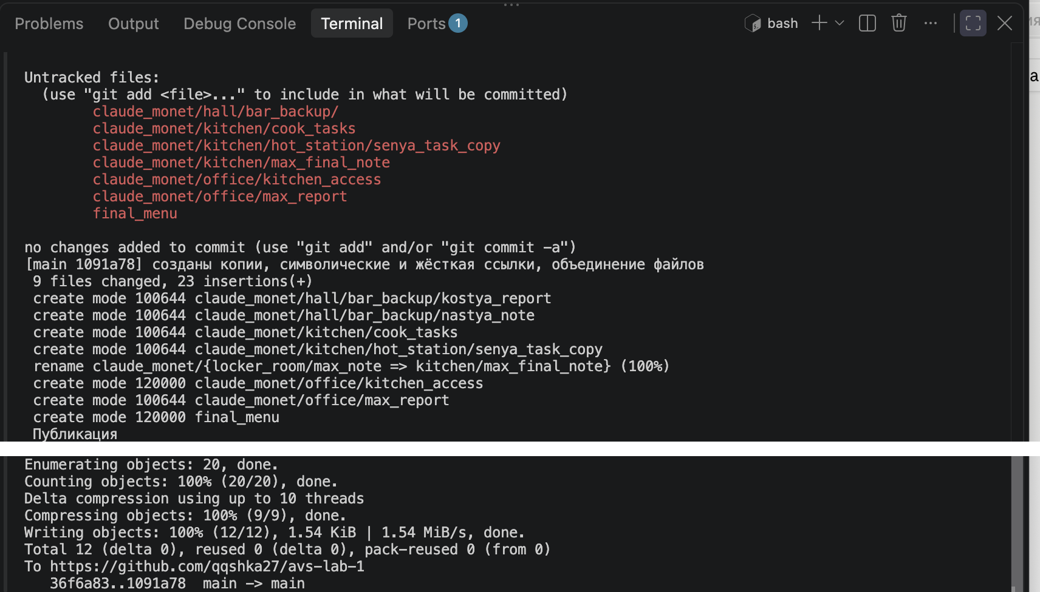
Рисунок 5. Часть 2: коммит и публикация
Часть 3. Скрипт part3.sh выполняет поиск и фильтрацию (пункты 4.1–4.7), удаление (пункты 5.1–5.8), коммит и публикацию. Результаты заданий показаны на рисунке 6:
4.1: пять самых больших файлов: cook_tasks (389 байт), vika_summary (383), barinov_order (215), katya_idea (210), waiter_plan (206).
4.2: шесть строк с «баринов» или «макс». Строки про Макса повторяются, потому что max_report и max_final_note содержат один текст.
4.3: в задании «кост» и «наст» записаны строчными, а в файлах есть только «Костя», «Костю» и «Настя». С учётом регистра найдено 0 файлов, без учёта регистра 4 (kostya_report и nastya_note в bar и в bar_backup). В условии не сказано «в любом регистре», как в 4.2 и 4.4, поэтому приведены обе трактовки.
4.4: три строки в обратном алфавитном порядке. Ключ -q убирает заголовки ==> файл <==.
4.5: после исключения строк с «Сеня» и «Федя» остаётся 4 строки, в них 19 слов. Строка «…вместе с Сеней» остаётся, так как «Сеней» не совпадает с «Сеня».
4.6: senya_task и senya_task_copy, у обоих inode 68480.
4.7: только kitchen_access, ссылка final_menu исключена.
После удаления в дереве не осталось locker_room, bar_backup, копий и ссылок, у senya_task снова одна ссылка (рисунок 7). Коммит, публикация и история из трёх коммитов показаны на рисунке 8.
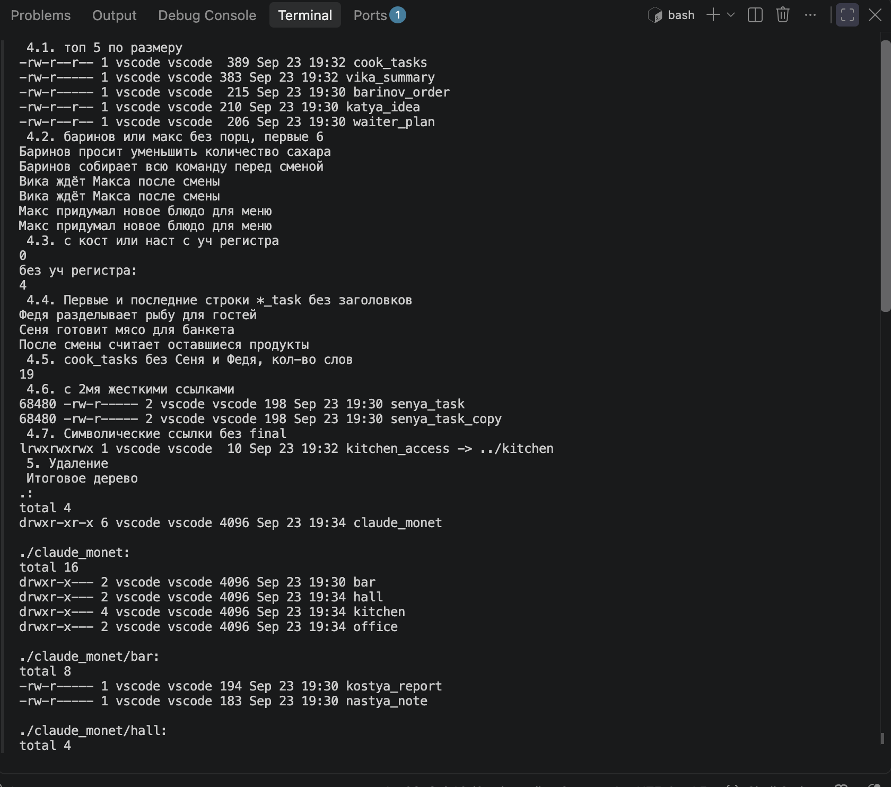
Рисунок 6. Часть 3: результаты заданий 4.1–4.7
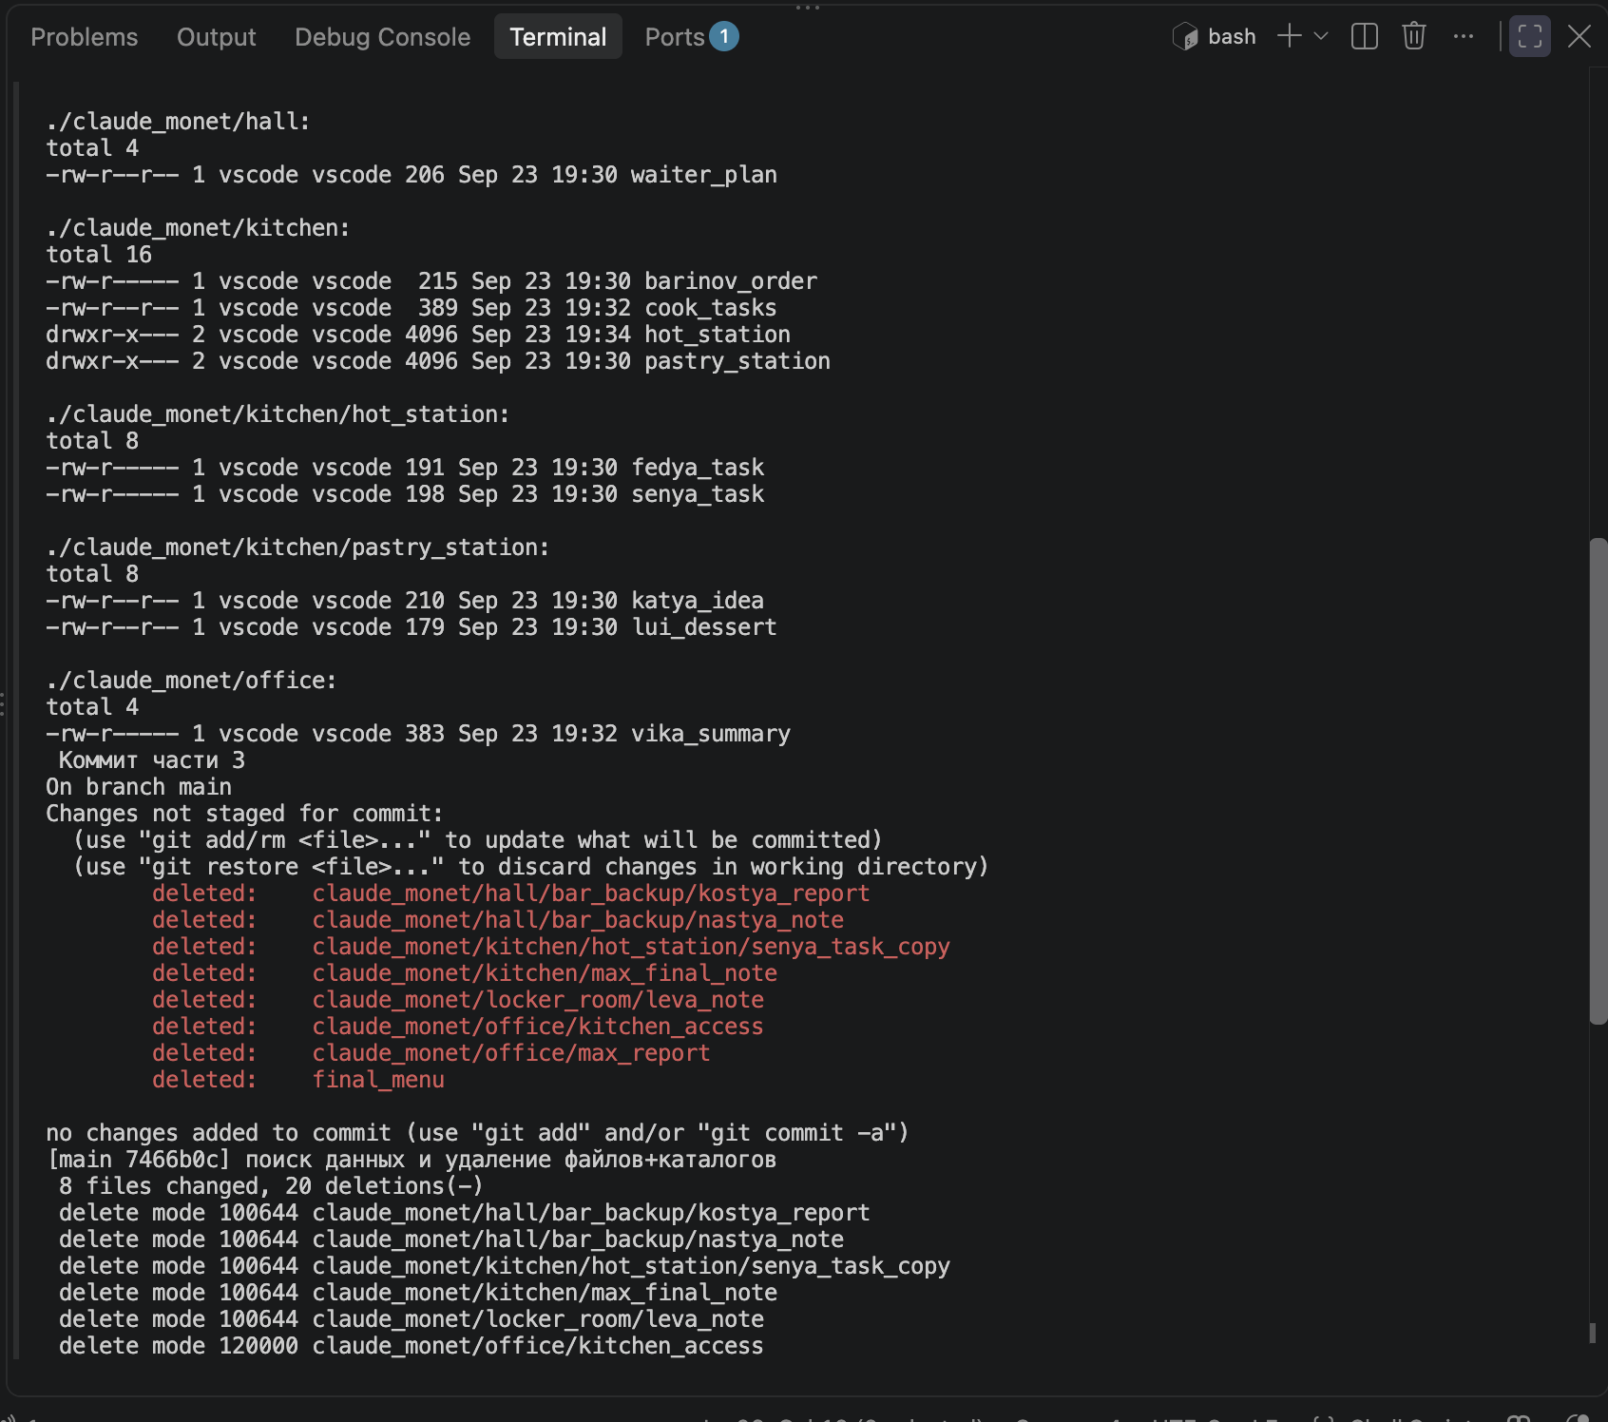
Рисунок 7. Часть 3: итоговое дерево и коммит
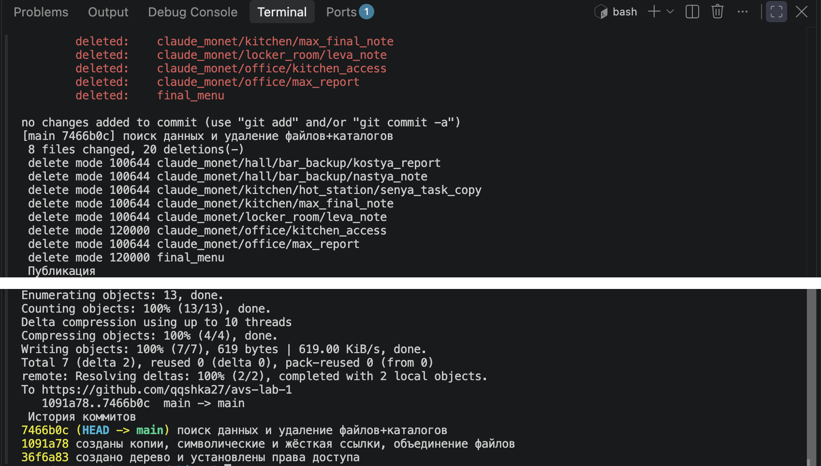
Рисунок 8. Часть 3: публикация и история коммитов

Артефакты выполнения
Скрипт 1. part1.sh: создание дерева, права, первый коммит.
#!/bin/bash
mkdir -p ~/lab0
cd ~/lab0

echo "1. инициализация репозитория"
git init

echo " 2. создание каталогов "
mkdir claude_monet
mkdir claude_monet/kitchen
mkdir claude_monet/kitchen/hot_station
mkdir claude_monet/kitchen/pastry_station
mkdir claude_monet/hall
mkdir claude_monet/bar
mkdir claude_monet/office
mkdir claude_monet/locker_room

echo " 3. Создание файлов с содержимым "
echo "Сеня готовит мясо для банкета
Проверяет температуру горячего цеха
После смены считает оставшиеся продукты" > claude_monet/kitchen/hot_station/senya_task

echo "Федя разделывает рыбу для гостей
Готовит фирменную закуску вместе с Сеней
Перед подачей зовёт Баринова" > claude_monet/kitchen/hot_station/fedya_task

echo "Луи выпекает коржи для мильфея
Готовит крем по старому рецепту
Оставляет один десерт для команды" > claude_monet/kitchen/pastry_station/lui_dessert

echo "Катя предлагает новый шоколадный десерт
Баринов просит уменьшить количество сахара
Пробную порцию получает Макс" > claude_monet/kitchen/pastry_station/katya_idea

echo "Баринов собирает всю команду перед сменой
Каждый повар отвечает за своё рабочее место
Лёва контролирует выдачу блюд" > claude_monet/kitchen/barinov_order

echo "Настя обслуживает столики у окна
Официанты встречают гостей в главном зале
Особые просьбы гостей передают Вике" > claude_monet/hall/waiter_plan

echo "Костя проверил запас напитков
Для вечера подготовлены новые коктейли
Бар откроется одновременно с залом" > claude_monet/bar/kostya_report

echo "Настя просит Костю не опаздывать
После смены они ужинают вместе
Для гостей оставлены чистые бокалы" > claude_monet/bar/nastya_note

echo "Вика проверила кухню и главный зал
Команда готова к вечерней смене
Отчёт нужно передать Нагиеву" > claude_monet/office/vika_summary

echo "Макс придумал новое блюдо для меню
Баринов разрешил приготовить пробную порцию
Вика ждёт Макса после смены" > claude_monet/locker_room/max_note

echo "Лёва проверяет форму новых поваров
Ключ от кладовой лежит у шефа
Последним кухню закрывает су-шеф" > claude_monet/locker_room/leva_note

echo " 4. Установка прав "

chmod 755 claude_monet
chmod 750 claude_monet/kitchen/hot_station
chmod 640 claude_monet/kitchen/hot_station/fedya_task
chmod 644 claude_monet/kitchen/pastry_station/lui_dessert
chmod 640 claude_monet/kitchen/barinov_order
chmod 644 claude_monet/hall/waiter_plan
chmod 750 claude_monet/bar
chmod 640 claude_monet/bar/nastya_note
chmod 640 claude_monet/office/vika_summary
chmod 750 claude_monet/locker_room
chmod 644 claude_monet/locker_room/leva_note

chmod u=rwx,g=rx,o= claude_monet/kitchen
chmod u=rw,g=r,o= claude_monet/kitchen/hot_station/senya_task
chmod u=rwx,g=rx,o= claude_monet/kitchen/pastry_station
chmod u=rw,g=r,o=r claude_monet/kitchen/pastry_station/katya_idea
chmod u=rwx,g=rx,o= claude_monet/hall
chmod u=rw,g=r,o= claude_monet/bar/kostya_report
chmod u=rwx,g=rx,o= claude_monet/office
chmod u=rw,g=r,o= claude_monet/locker_room/max_note

echo "5. Проверка дерева и прав "
ls -lR

echo " 6. Первый коммит "
git status
git add .
git commit -m "создано дерево и установлены права доступа"

echo " 7. Публикация "
git push https://github.com/qqshka27/avs-lab-1 main

Скрипт 2. part2.sh: копирование, ссылки, объединение файлов, второй коммит.
#!/bin/bash

cd ~/lab0

echo "Пункт 3: копии и ссылки"
cp claude_monet/locker_room/max_note claude_monet/office/max_report

cp -r claude_monet/bar claude_monet/hall/bar_backup

ln -s claude_monet/kitchen/barinov_order final_menu

ln -s ../kitchen claude_monet/office/kitchen_access

ln claude_monet/kitchen/hot_station/senya_task claude_monet/kitchen/hot_station/senya_task_copy

cat claude_monet/kitchen/hot_station/senya_task claude_monet/kitchen/hot_station/fedya_task > claude_monet/kitchen/cook_tasks

cat claude_monet/hall/waiter_plan >> claude_monet/office/vika_summary

mv claude_monet/locker_room/max_note claude_monet/kitchen/max_final_note
echo "Ссылки созданы"
echo " Проверка результата "
ls -lR
echo " cook_tasks "
cat claude_monet/kitchen/cook_tasks
echo " vika_summary "
cat claude_monet/office/vika_summary
echo " final_menu (через ссылку) "
cat final_menu
echo " kitchen_access (через ссылку) "
ls claude_monet/office/kitchen_access

echo " Коммит части 2 "
git status
git add .
git commit -m "созданы копии, символические и жёсткая ссылки, объединение файлов"

echo " Публикация "
git push https://github.com/qqshka27/avs-lab-1 main

Скрипт 3. part3.sh: поиск и фильтрация, удаление, третий коммит.
#!/bin/bash
cd ~/lab0

echo " 4.1. топ 5 по размеру "
ls -lR | grep '^-' | sort -k5,5 -nr | head -n 5

echo " 4.2. баринов или макс без порц, первые 6"
grep -rhiE 'баринов|макс' claude_monet | grep -v 'порц' | sort | head -n 6

echo " 4.3. с кост или наст с уч регистра"
grep -lE 'кост|наст' claude_monet/bar/* claude_monet/hall/bar_backup/* | wc -l
echo "без уч регистра:"
grep -liE 'кост|наст' claude_monet/bar/* claude_monet/hall/bar_backup/* | wc -l

echo " 4.4. Первые и последние строки *_task без заголовков"
(head -q -n 1 claude_monet/kitchen/hot_station/*_task; tail -q -n 1 claude_monet/kitchen/hot_station/*_task) | grep -iE 'сеня|федя|продукт' | sort -r

echo " 4.5. cook_tasks без Сеня и Федя, кол-во слов"
grep -vE 'Сеня|Федя' claude_monet/kitchen/cook_tasks | sort -r | head -n 4 | wc -w

echo " 4.6. с 2мя жесткими ссылками"
ls -liR | grep -E '^ *[0-9]+ -[^ ]* +2 ' | sort -n -k1,1

echo " 4.7. Символические ссылки без final"
ls -lR | grep '^l' | grep -v 'final' | sort -k9

echo " 5. Удаление "
rm claude_monet/office/max_report
rm final_menu
rm claude_monet/office/kitchen_access
rm claude_monet/kitchen/hot_station/senya_task_copy
rm claude_monet/locker_room/leva_note
rmdir claude_monet/locker_room
rm claude_monet/kitchen/max_final_note
rm -r claude_monet/hall/bar_backup

echo " Итоговое дерево "
ls -lR

echo " Коммит части 3 "
git status
git add .
git commit -m "поиск данных и удаление файлов+каталогов"

echo " Публикация "
git push https://github.com/qqshka27/avs-lab-1 main

echo " История коммитов "
git log --oneline

Команды запуска:
chmod +x part1.sh && ./part1.sh
clear && chmod +x part2.sh && ./part2.sh
clear && chmod +x part3.sh && ./part3.sh

Использование GAI
Да, использовалась модель Claude Opus 5.5 (Anthropic) в веб-интерфейсе claude.ai.
Цели использования: проверить готовые скрипты на соответствие README и варианту 15, а также оформить отчёт по скриншотам.
Промпт:
«Изучи лабораторную (файл README.md) и мой вариант 15. И так же изучи 3 моих файла .sh, соответственно 3 файла для 3х коммитов. Если есть ошибки, сообщи и поправь, если нет, напиши об этом. Если что-то непонятно, то не додумывай, а спроси об этом меня.»
Результат: модель подтвердила, что структура дерева, права, копирование, ссылки и удаление соответствуют варианту, и дала четыре замечания. Про ветку master проверил: git status показал On branch main, менять ничего не пришлось. Про локаль: задание 4.2 нашло строки с «Баринов» и «Макс» с заглавной буквы, значит grep -i работает с кириллицей. По 4.3 модель предложила оставить один ответ, я оставил оба с подписями, потому что формулировка допускает обе трактовки. Замечание по 4.7 не влияет на результат. Модель указала для 4.5 ответ 18 слов, но по факту получилось 19, подсчёт приведён выше.
История диалога: https://claude.ai/share/6e5ed802-c700-4162-8ed1-368c3d89f982
Оформление отчёта: https://claude.ai/share/b7b98ef5-f503-46a0-8785-727c4a8cbee6

Рефлексия
Научился поднимать изолированное окружение в Dev-контейнере и работать в нём с Git: коммитить и публиковать изменения в GitHub. Разобрался с двумя способами записи прав в chmod, разницей между жёсткой и символической ссылкой и сборкой конвейеров из grep, sort, head, tail и wc. Эти навыки пригодятся при работе с серверами, разборе логов и автоматизации рутинных операций скриптами.

Исходный код
Репозиторий: https://github.com/qqshka27/avs-lab-1

Список использованных источников
1. Лабораторная работа №1. Поднятие рабочего пространства. Bash команды // GitHub. https://github.com/itregernium/avs_lab1
2. Chacon S., Straub B. Pro Git // git-scm.com. https://git-scm.com/book/ru/v2
3. Справочные страницы man: chmod(1), ln(1), grep(1), sort(1), head(1), tail(1), wc(1) // Debian Manpages. https://manpages.debian.org/

